# **Звіт про виконання лабораторної роботи № 7.1**

## «Контейнери-масиви» з дисципліни «Об’єктно-орієнтоване програмування»

## Студента групи «**ІТ-12**» - **Степанчука Сергія**

Зміст

**Звіт про виконання лабораторної роботи № 7.1** 0

«Контейнери-масиви» з дисципліни «Об’єктно-орієнтоване програмування» 0

Студента групи «**ІТ-12**» - **Степанчука Сергія** 0

Мета роботи 2

Умова завдання 2

Посилання на git-репозиторій з проектом: 2

Структурна схема 3

Текст програми 4

UnitTest 4

Код 4

Результат 5

Висновок 5

## Мета роботи

Навчитися використовувати стандартні контейнери-масиви.

## Умова завдання

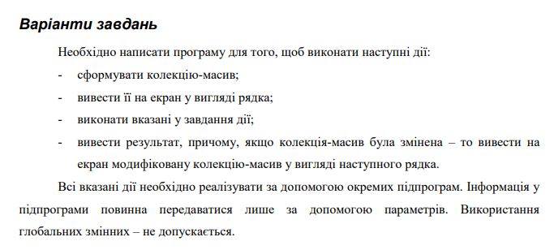

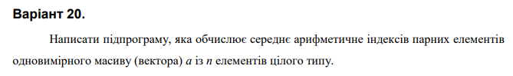

## Посилання на git-репозиторій з проектом:

<https://github.com/SergiyStepanchuk/OOP_Lab_7.1>

## Структурна схема

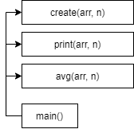

## Текст програми

#include <iostream>

#include <cmath>

#include <array>

using namespace std;

void create(array<int, 100>& arr, int n) {

for (int i = 0; i < n; i++)

arr[i] = rand() % 100;

}

void print(array<int, 100>& arr, int n) {

for (int i = 0; i < n; i++)

cout << arr[i] << " ";

cout << endl;

}

double avg(array<int, 100>& arr, int n) {

int count = 0;

double sum = 0;

for (int i = 0; i < n; i++)

if (arr[i] % 2 == 0) {

sum += i;

count++;

}

return sum / count;

}

int main() {

int n;

cout << "n = ";

cin >> n;

array<int, 100> arr = { 0 };

create(arr, n);

print(arr, n);

cout << "avg = " << avg(arr, n) << endl;

return 0;

}

## UnitTest

### Код

#include "pch.h"

#include "CppUnitTest.h"

#include "../Program/main.cpp"

using namespace Microsoft::VisualStudio::CppUnitTestFramework;

namespace UnitTest

{

TEST_CLASS(UnitTest)

{

public:

TEST_METHOD(TestMethod1)

{

array<int, 100> arr = { 2, 3, 2, 5, 2 };

Assert::AreEqual(avg(arr, 5), 2.);

}

};

}

### Результат

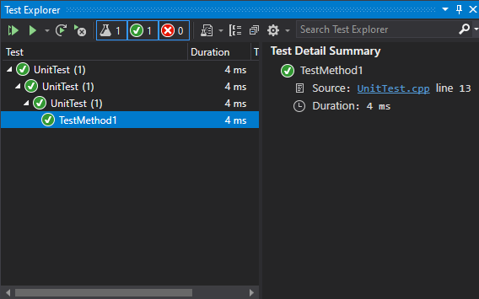

## Висновок

Навчився використовувати стандартні контейнери-масиви.